Благоустройство 2023 год
В 2023 году в рамках благоустройства за счет средств стимулирования управ районов по согласованию с советом депутатов муниципального округа Южное Медведково и с жителями района выполнены следующие мероприятия:
- Ясный проезд, дом 8 корпус 2 – реконструкция 1 детской площадки и 1 площадки тихого отдыха с заменой покрытия, установкой новых малых архитектурных форм, игрового оборудования, устройством цветника, ремонт газонных покрытий.
- Ясный проезд, дом 8 корпус 3 – реконструкция 1 детской площадки с заменой покрытия, установкой новых малых архитектурных форм, игрового оборудования, ремонт газонных покрытий.
- Полярная ул., дом 11, корпус 2 – реконструкция 5 детских и 2 спортивных площадок с заменой покрытия, установкой новых малых архитектурных форм, игрового и спортивного оборудования, ремонт газонных покрытий.
- Полярная ул., дом 13, корпус 4 – реконструкция 1 спортивной площади и 1 площадки тихого отдыха с заменой покрытия, установкой новых малых архитектурных форм и спортивного оборудования, ремонт газонных покрытий.
- Полярная ул., дом 9, корпус 2 – реконструкция 3 детских и 1 площадки тихого отдыха с заменой покрытия, установкой новых малых архитектурных форм, игрового оборудования, устройством цветника, ремонт газонных покрытий.
Так же в рамках дополнительных мероприятий была произведена замена МАФ на детской площадке: ул. Молодцова, д. 23 к. 2, Полярная ул., д. 13 к 3, реконструкция контейнерных площадок по следующим адресам: Ясный д. 2, Ясный д 14, Дежнева д 34, проектирование работы в рамках мероприятий по безопасности дорожного движения по адресу: Ясный пр., д. 1 (устройство тротуара).
Запланировано выполнение работ по реконструкции контейнерных площадок по адресам: Полярная 10, Ясный пр.. д. 15, Ясный пр., д. 16, Ясный пр., д. 24 к 1, Ясный пр., д. 14 к 1, Ясный пр., д. 26 к 3.

Ясный пр., д. 8 к 2
Фото до
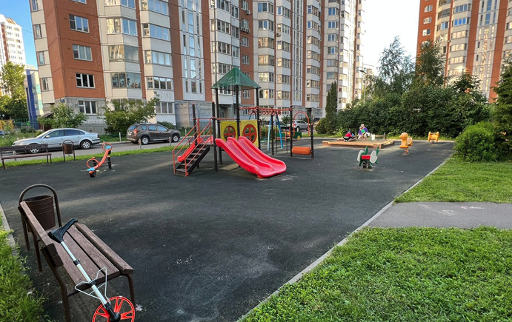
Фото после
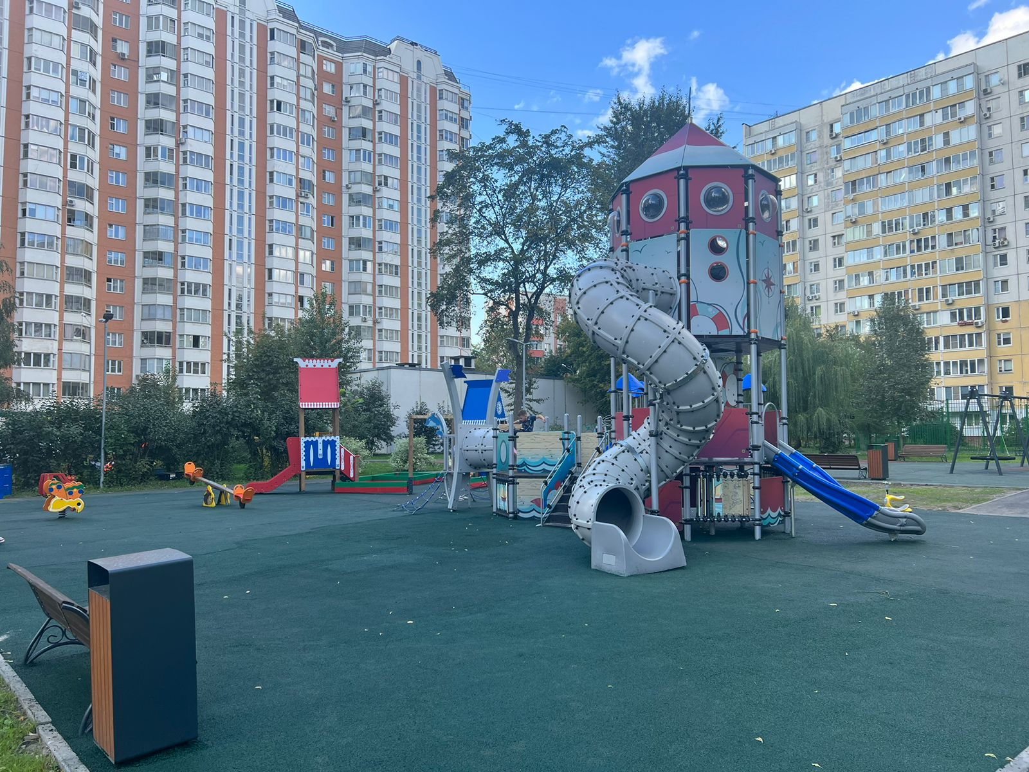
Ясный пр., д. 8 к 3
Фото до
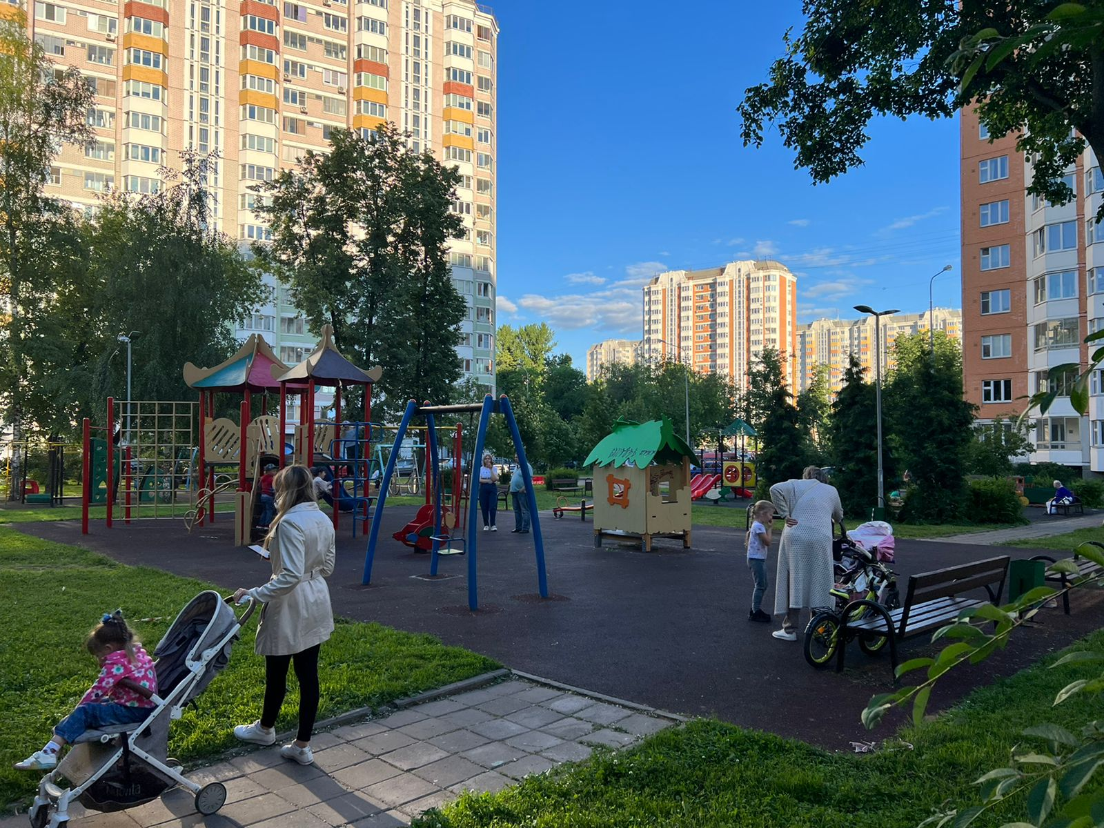
Фото после

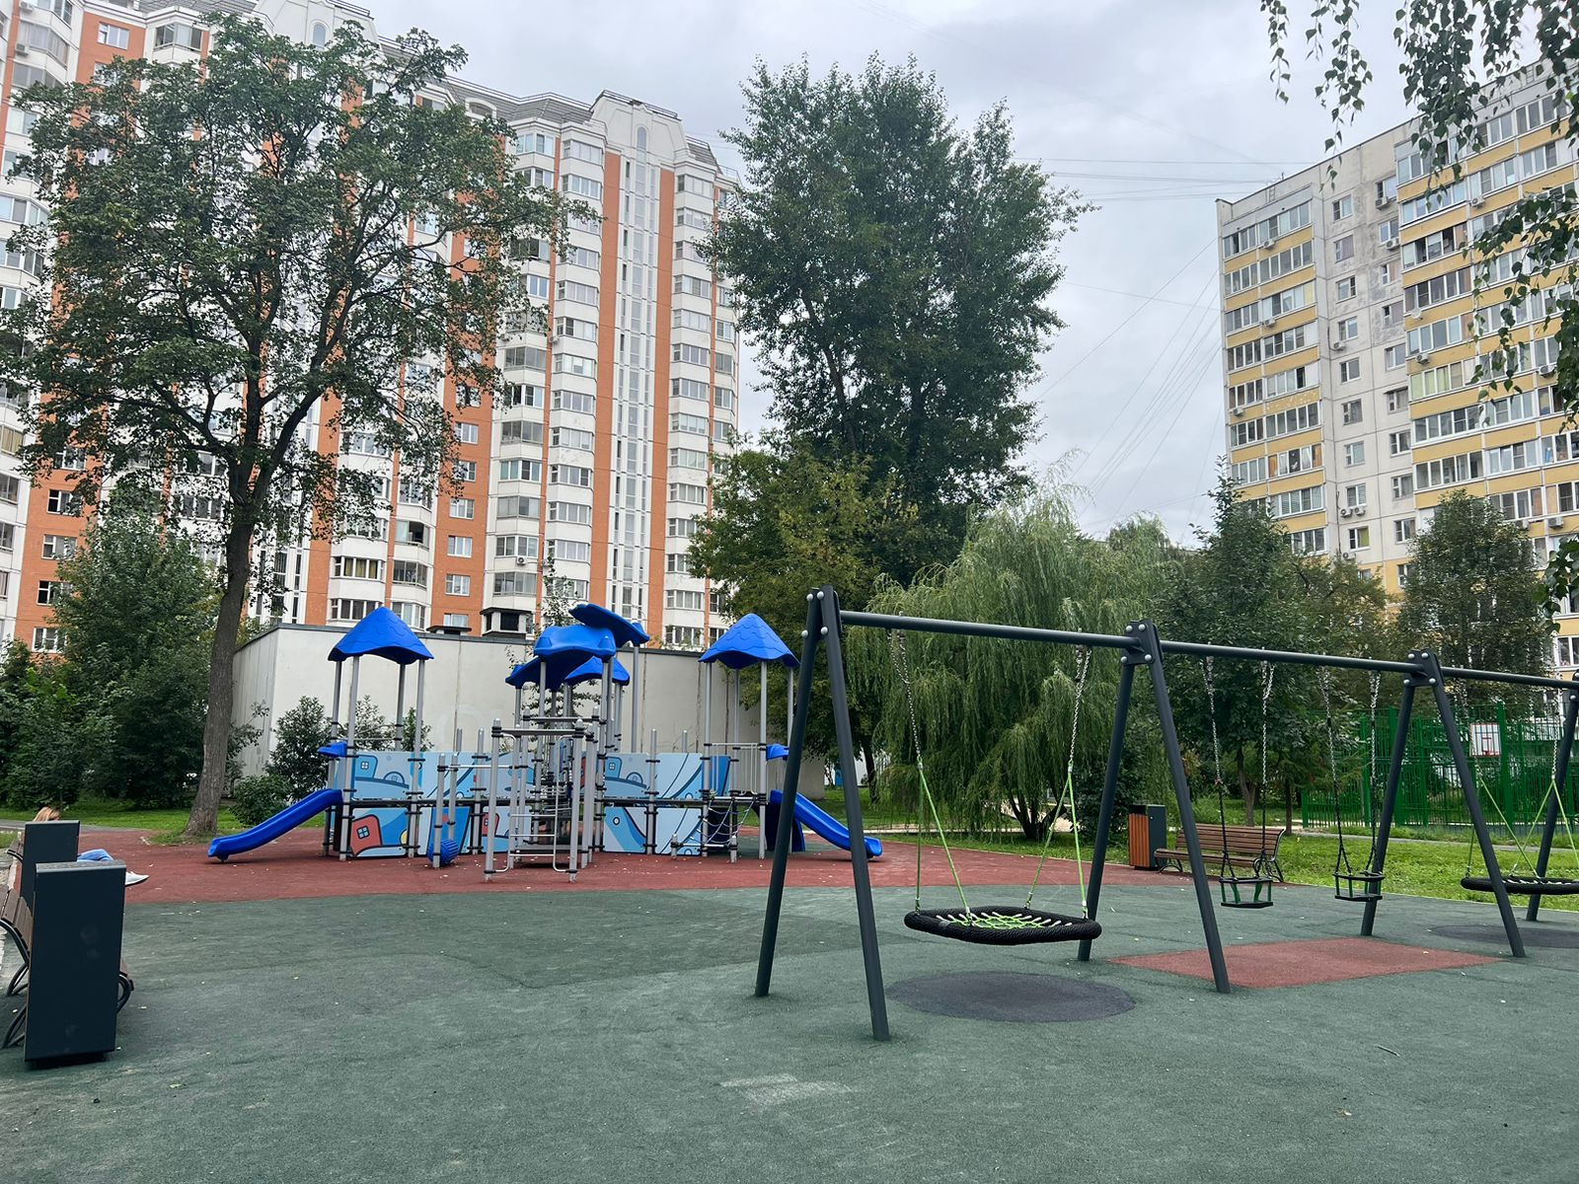
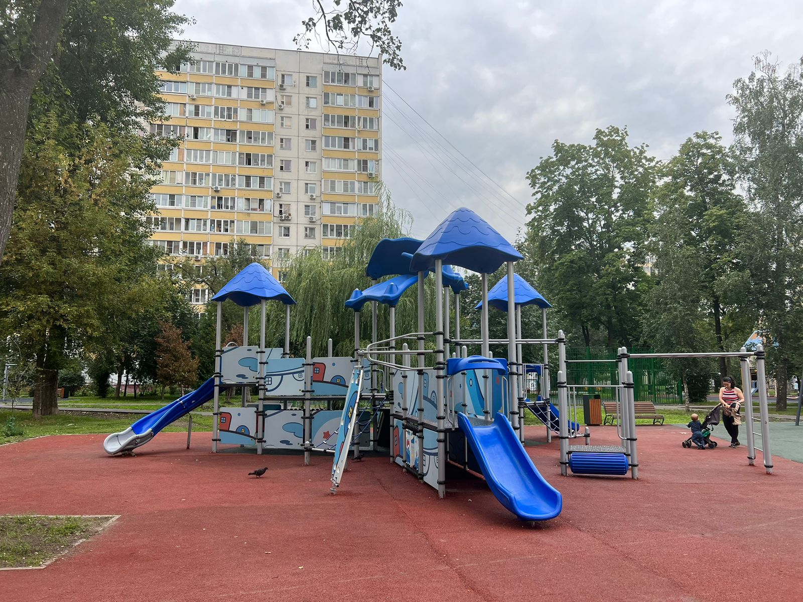
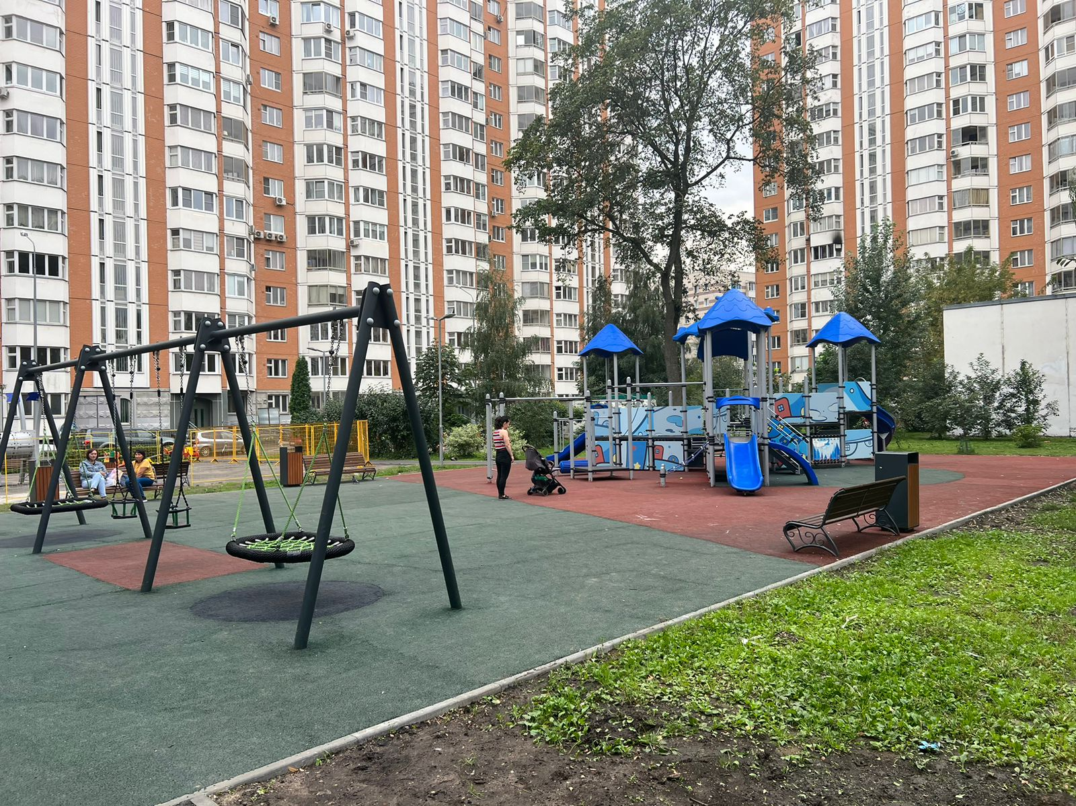

Полярная ул., д. 11 к 2
Фото до
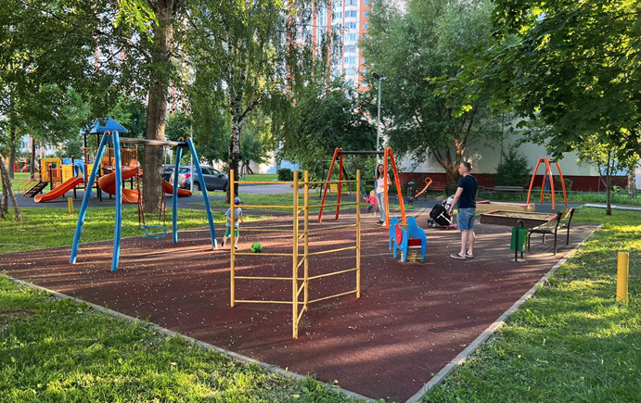
Фото после

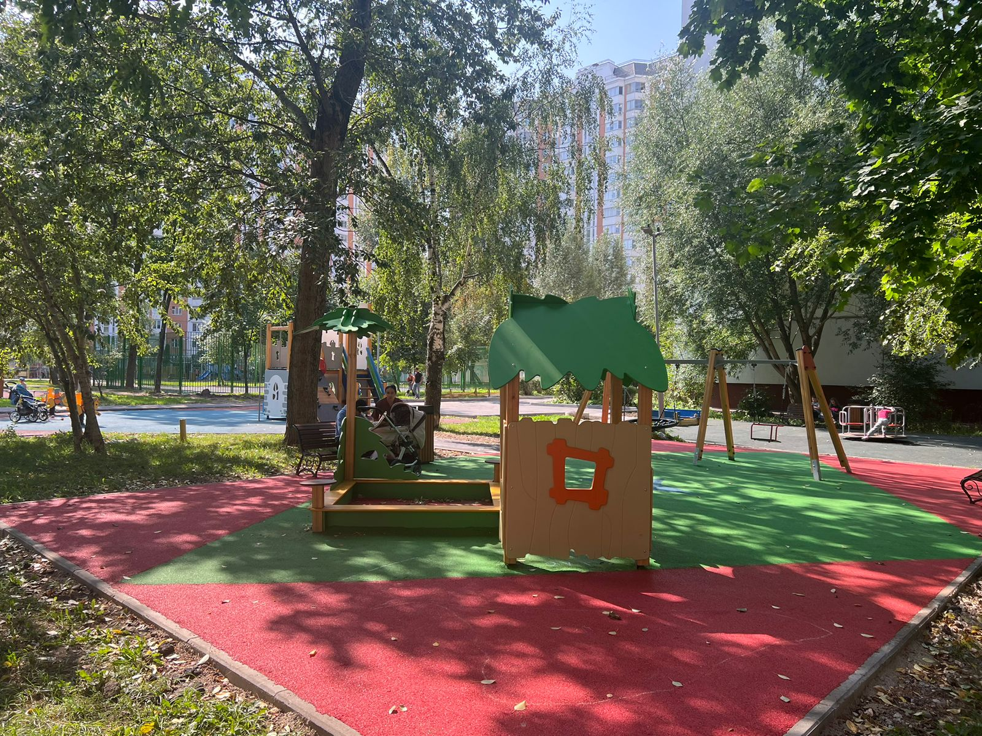
Фото до
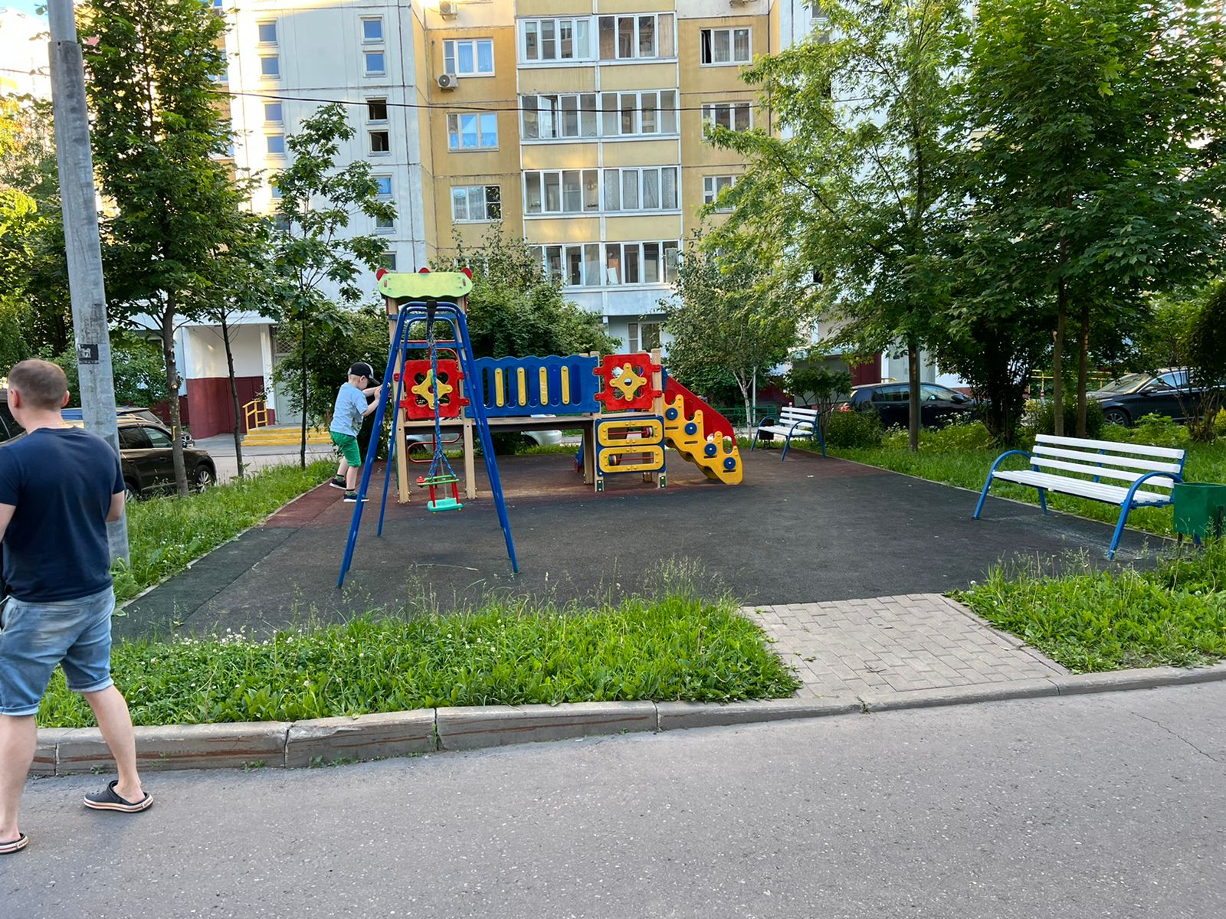
Фото после

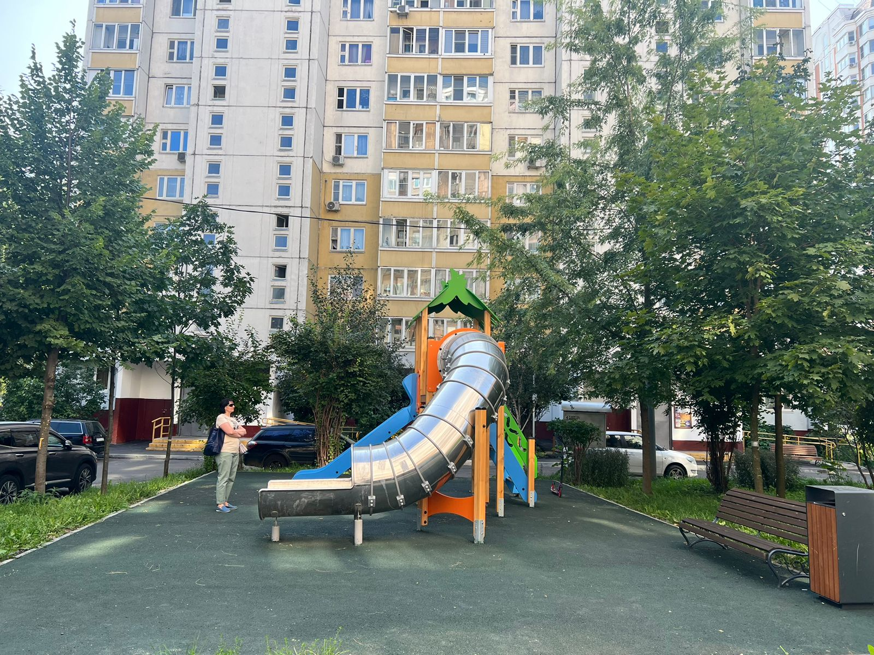
Фото до
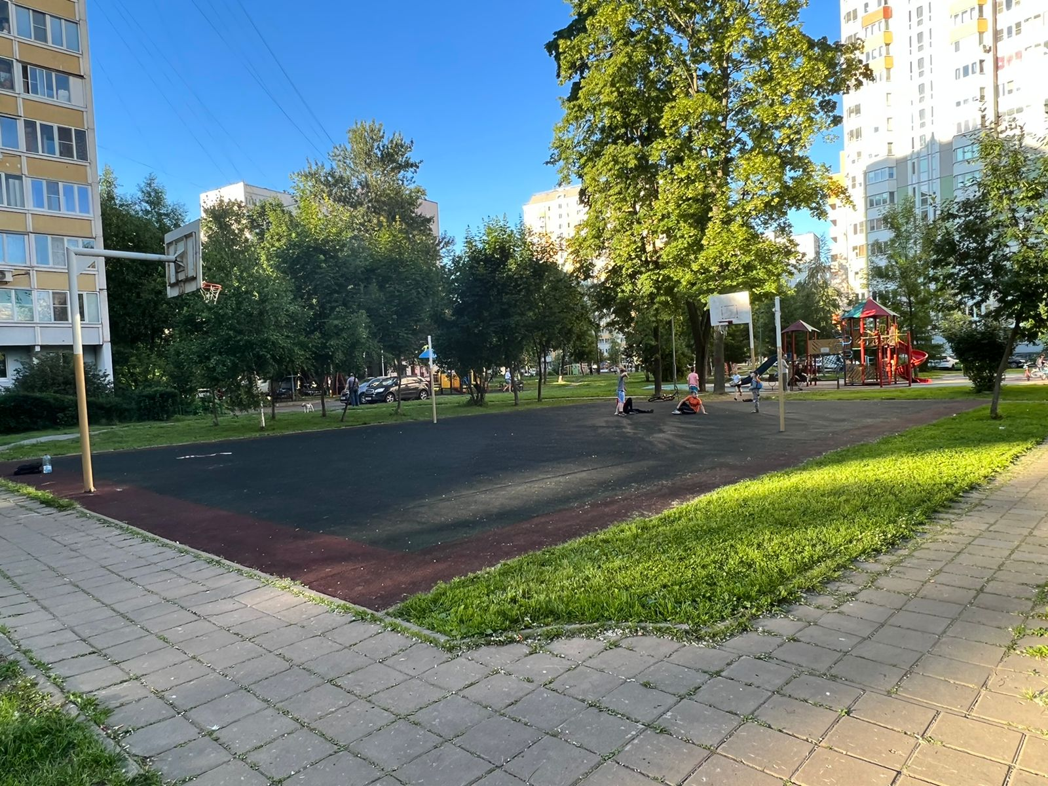
Фото после

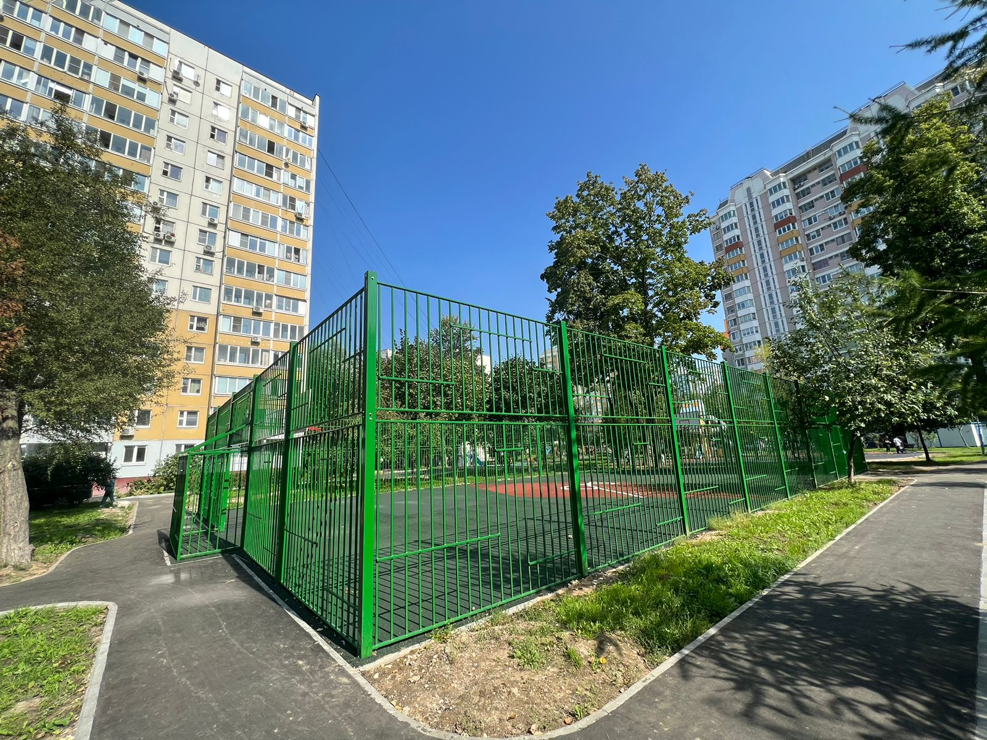
Полярная ул., д. 9 к 2
Фото до
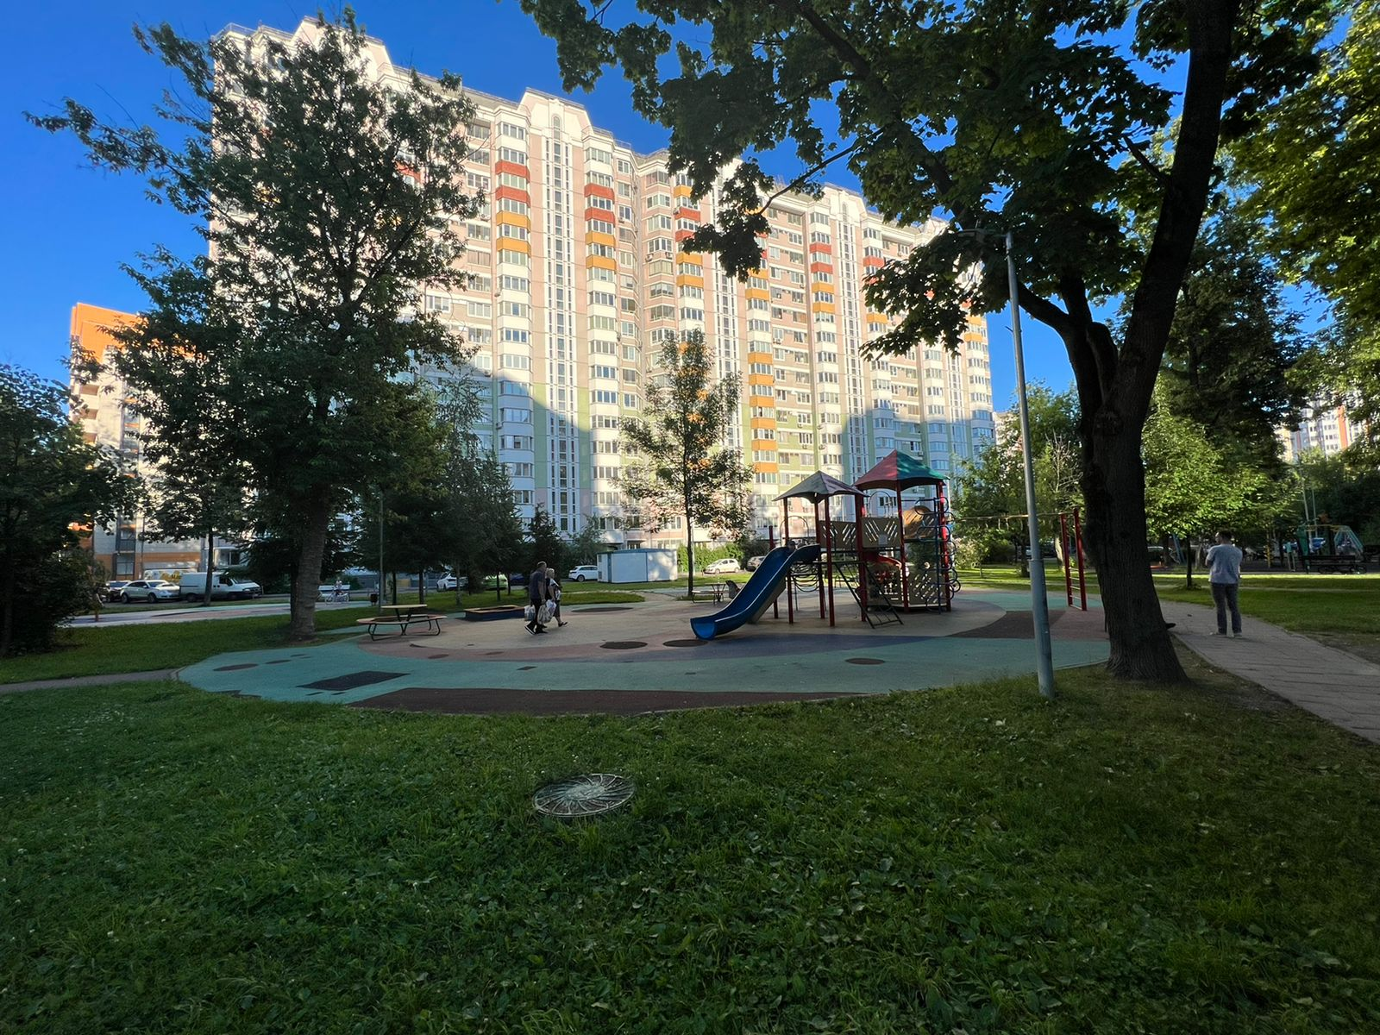
Фото после

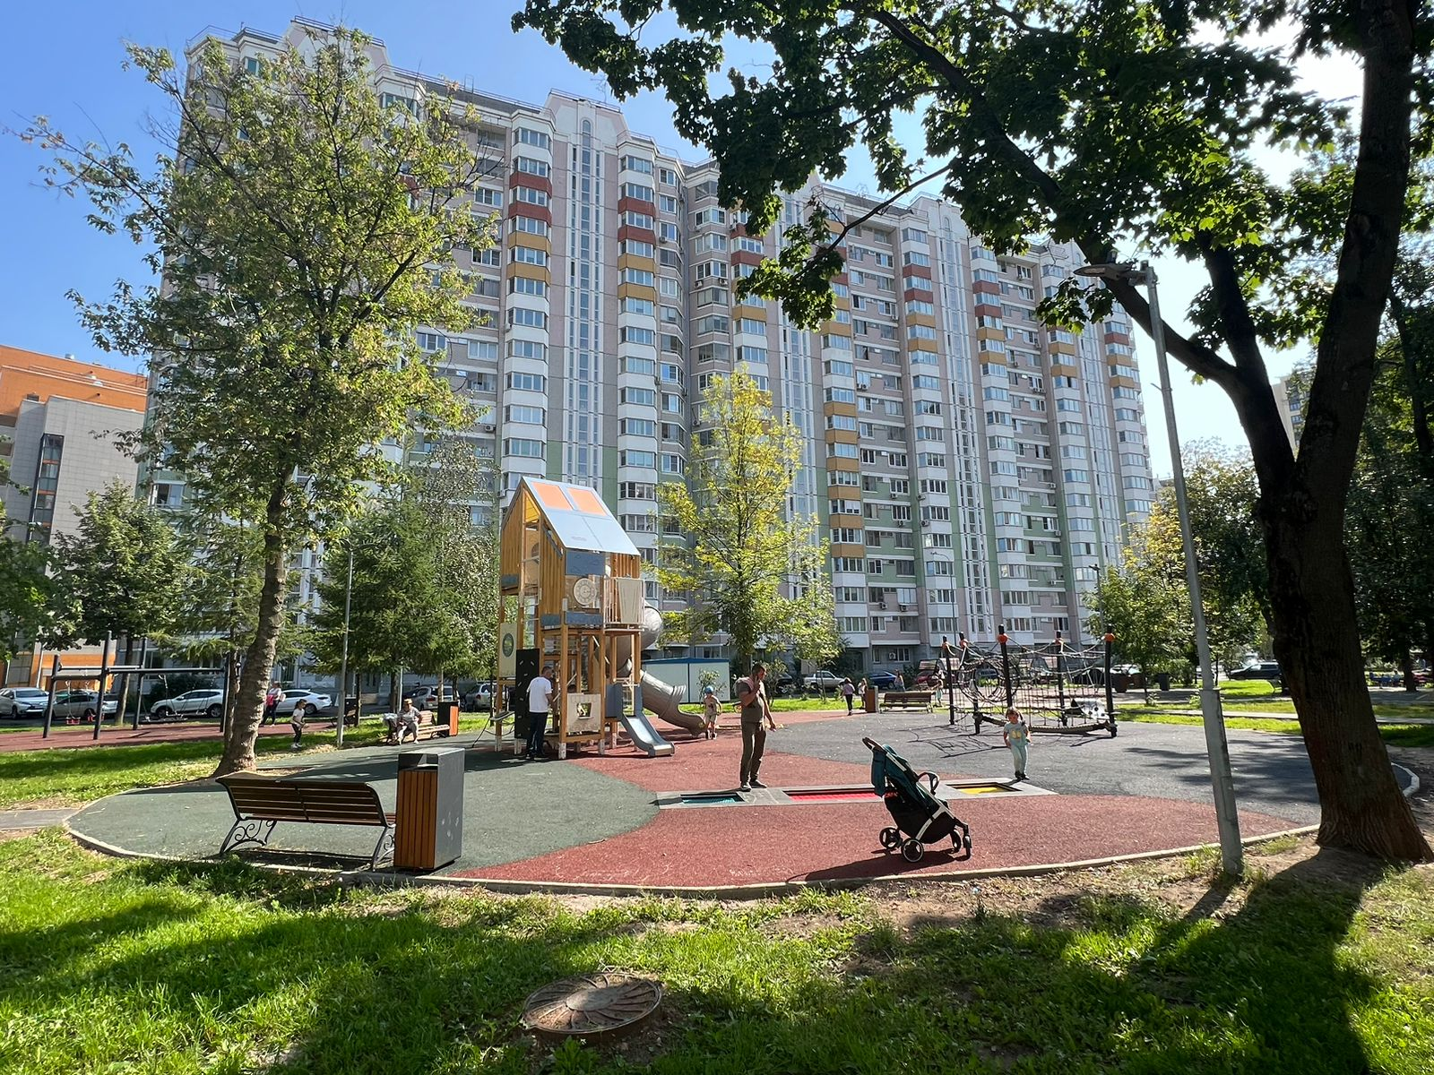
Фото до
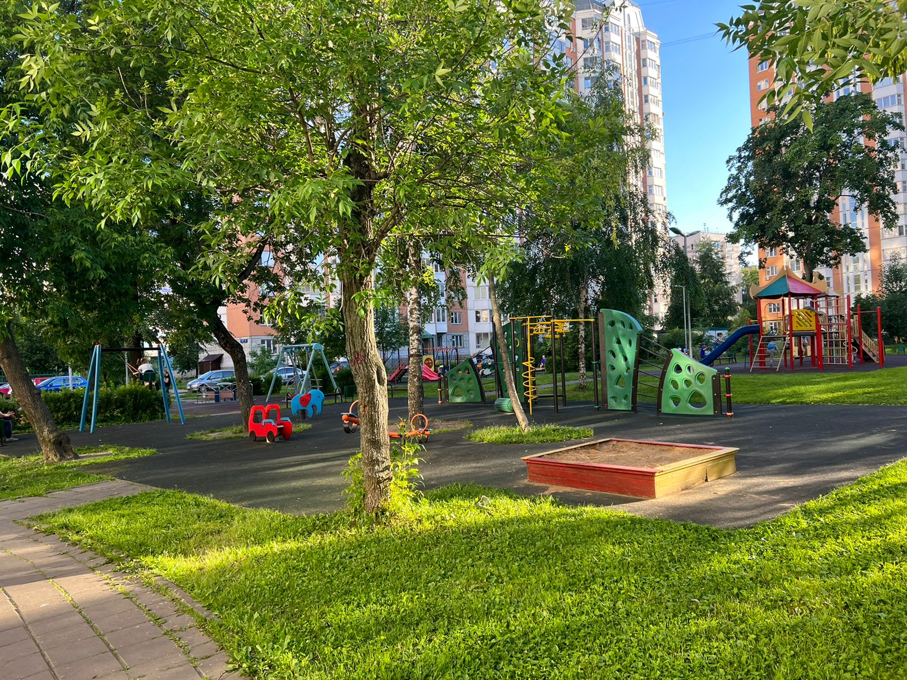
Фото после

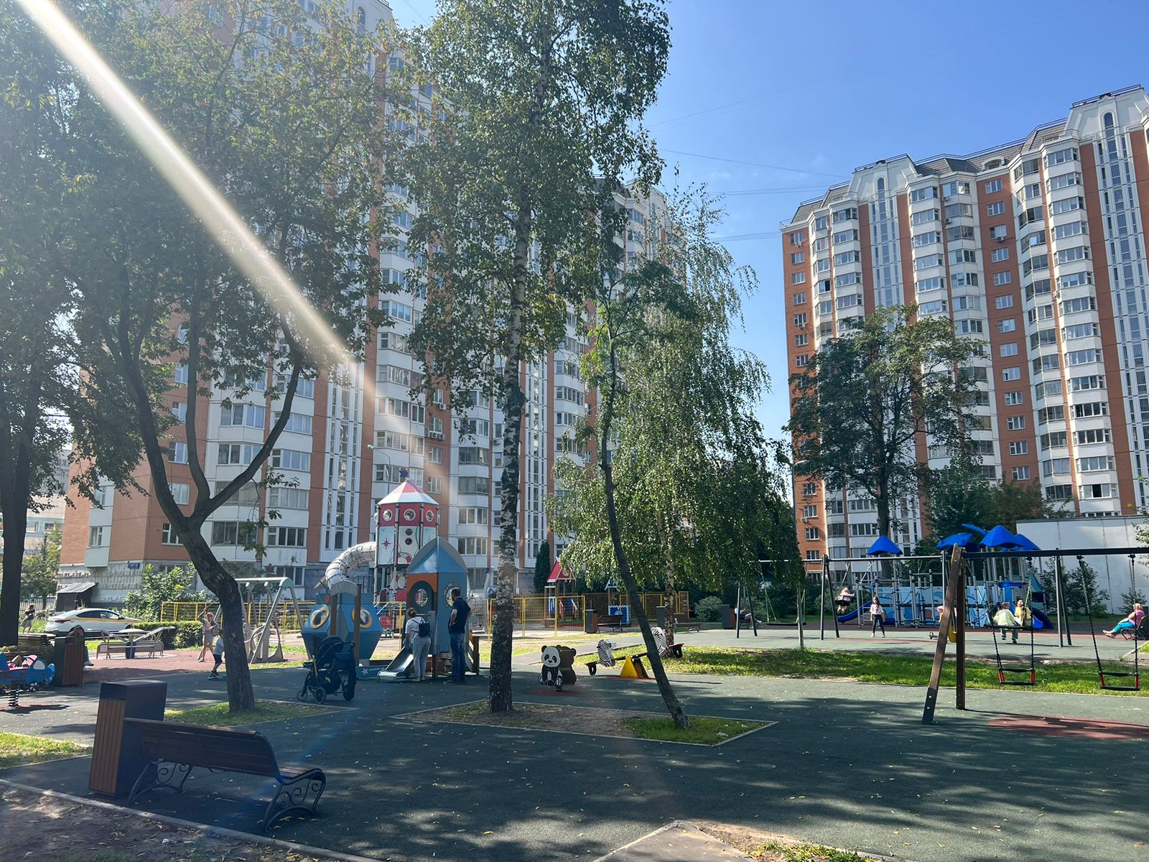
Полярная ул., д. 13 к 4
Фото до
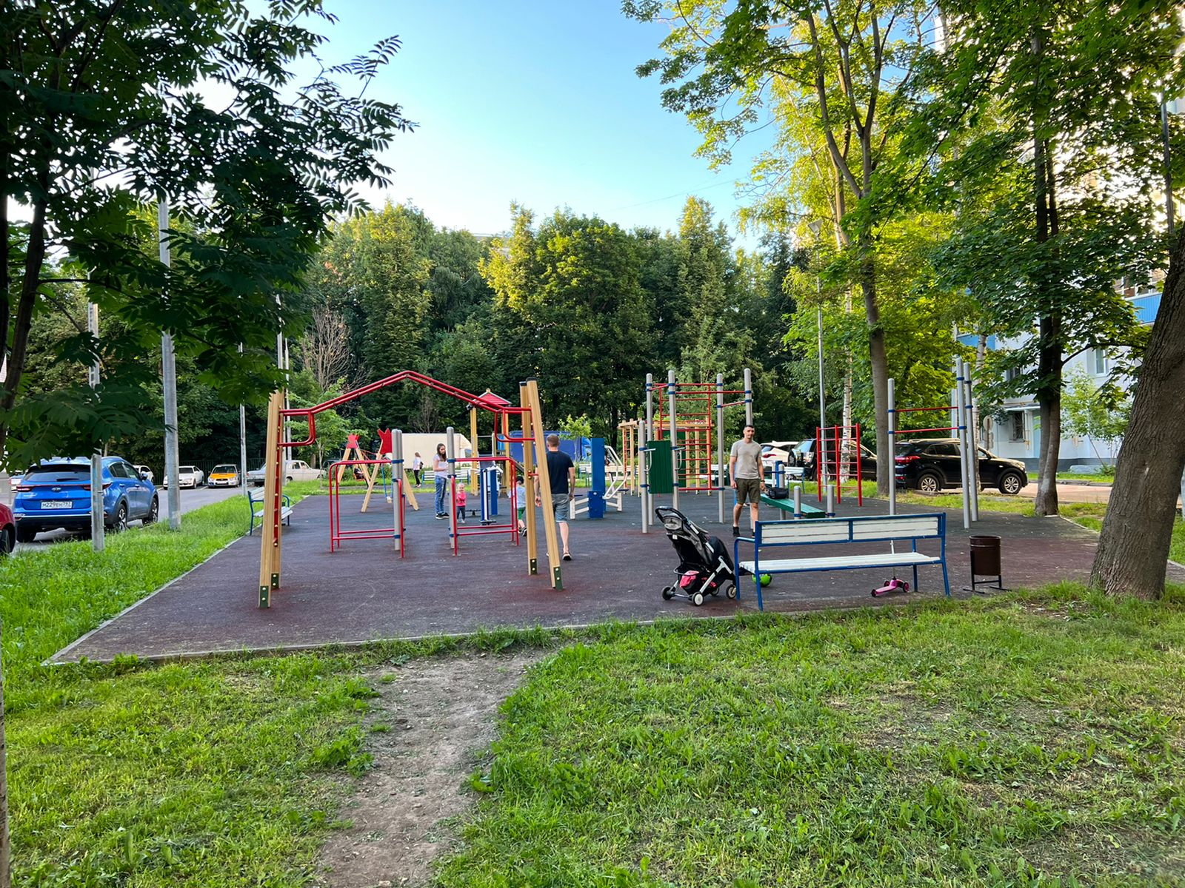
Фото после

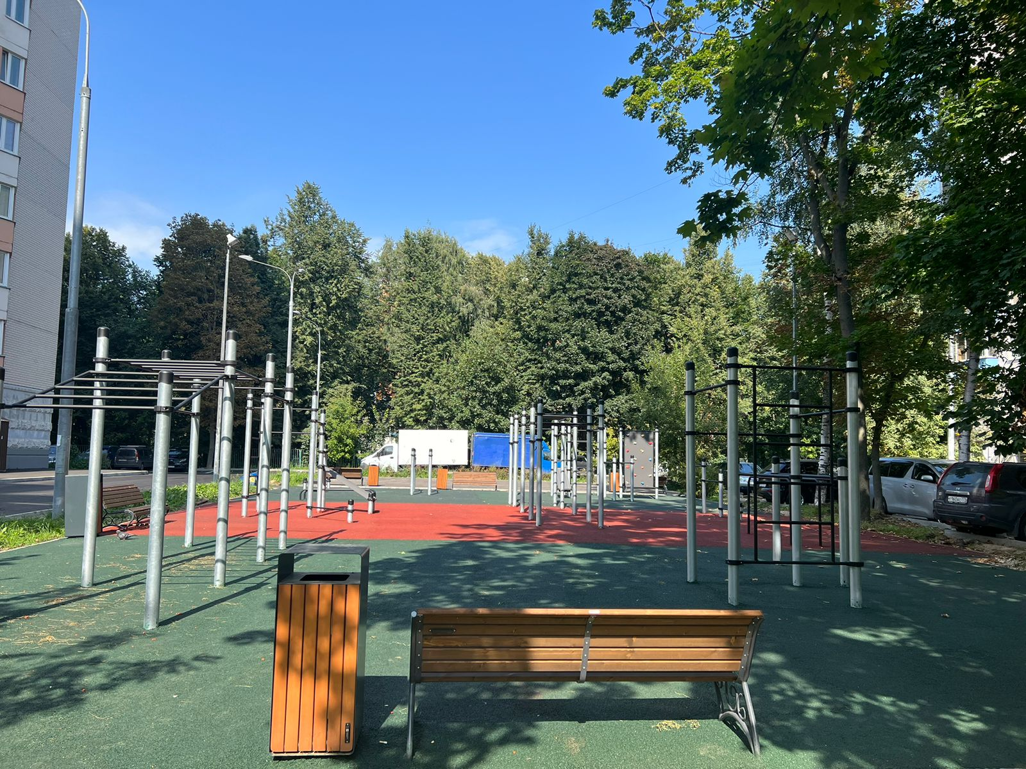
Фото до
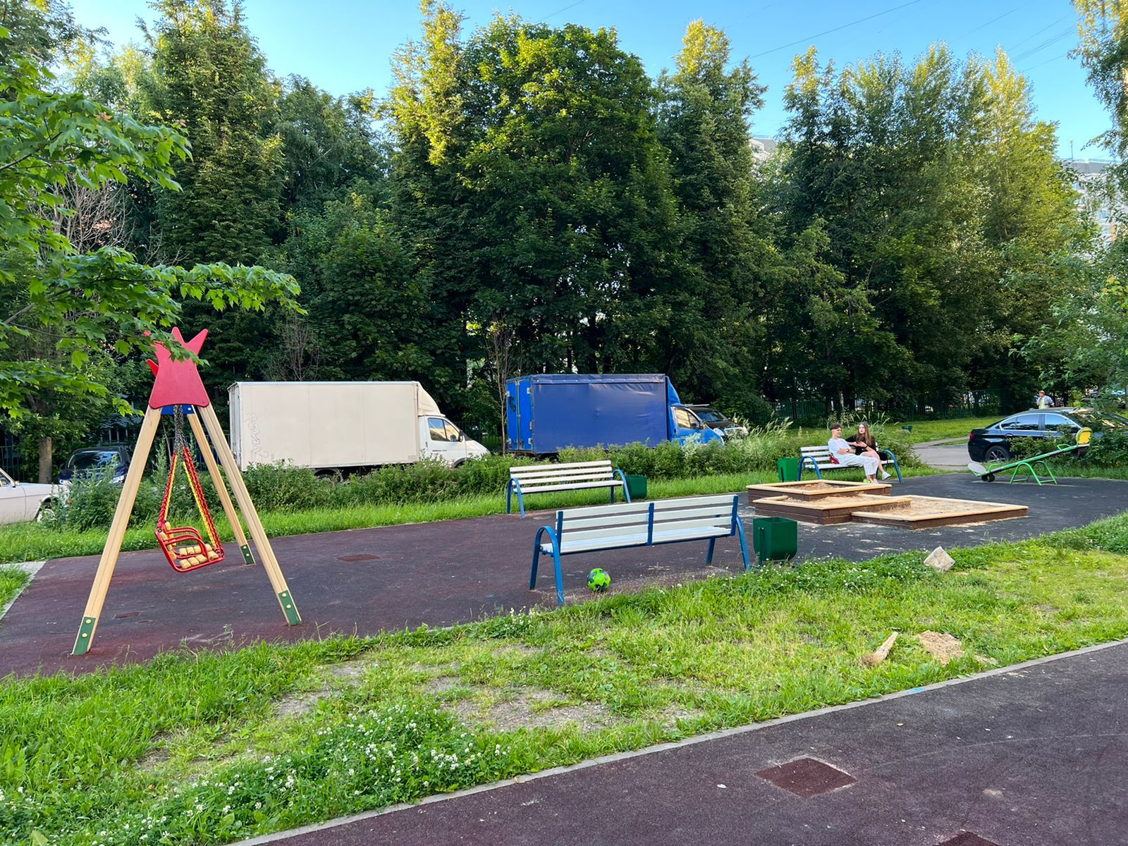
Фото после

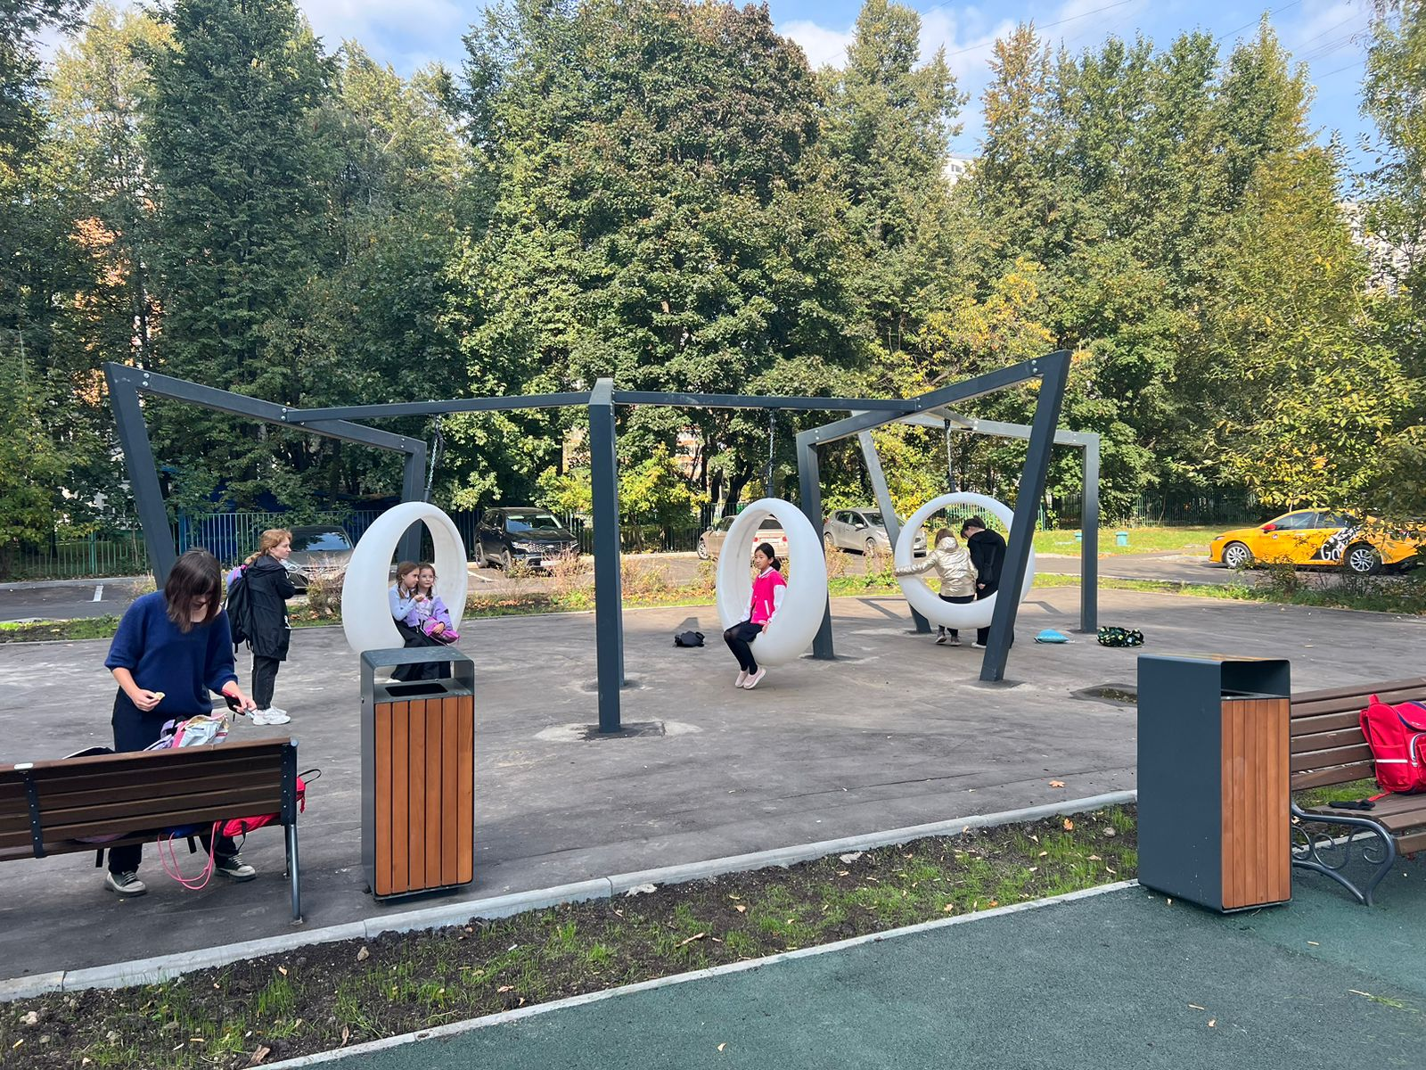

Ясный пр., д. 2
Фото до
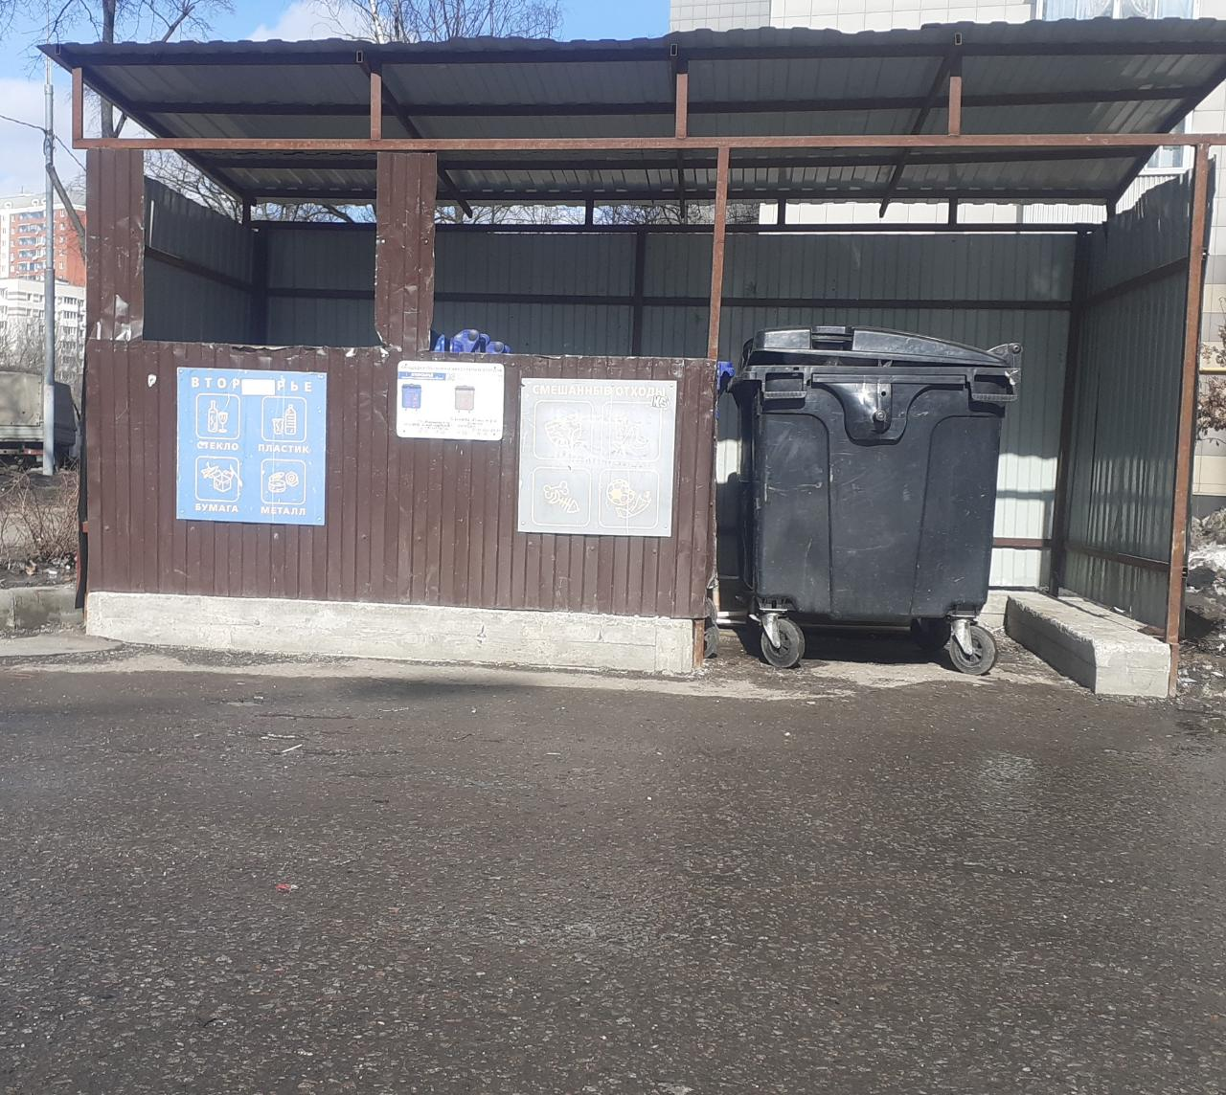
Фото после
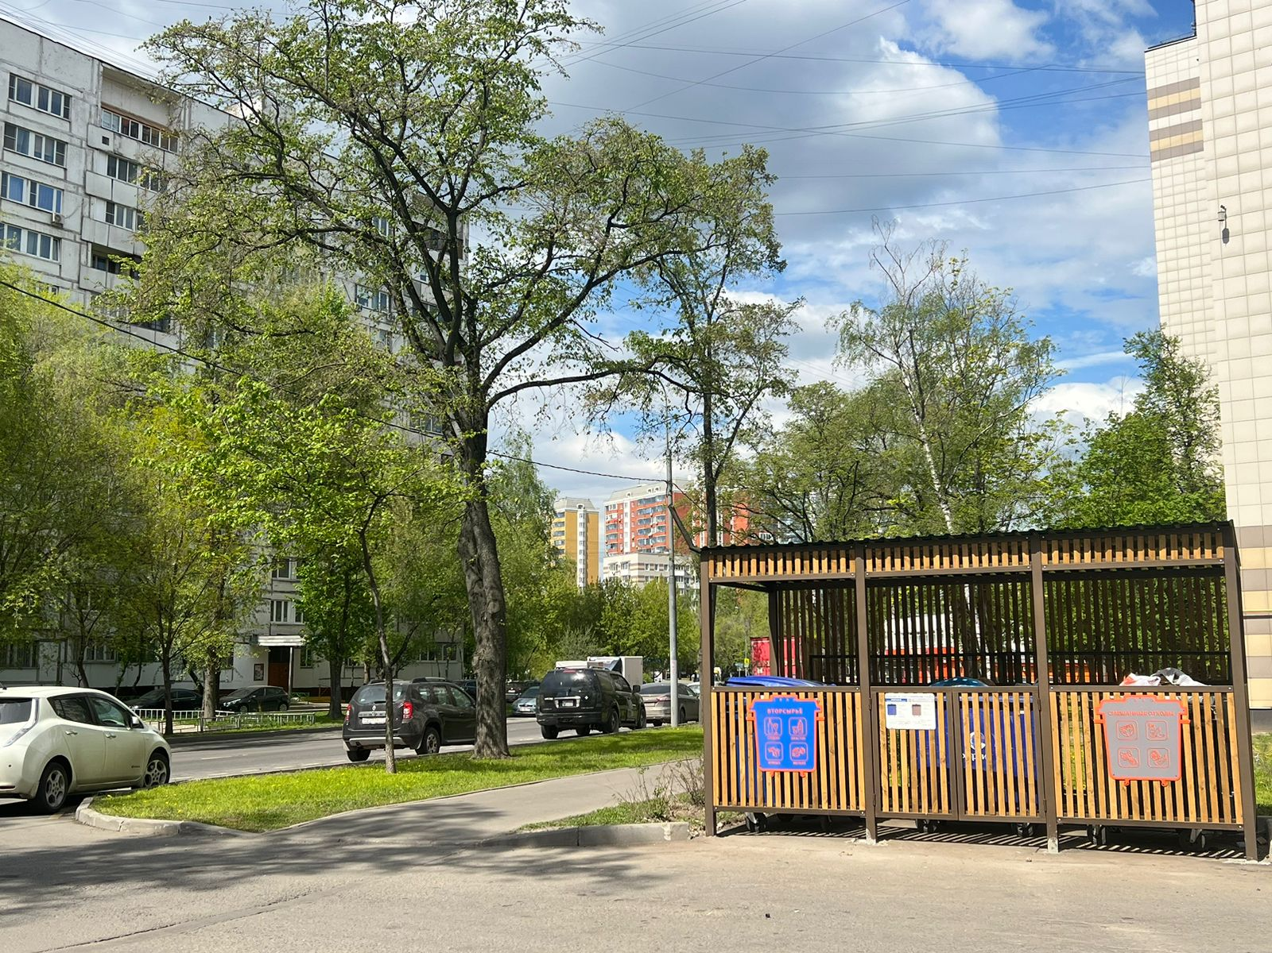

Ясный пр., д. 14
Фото до
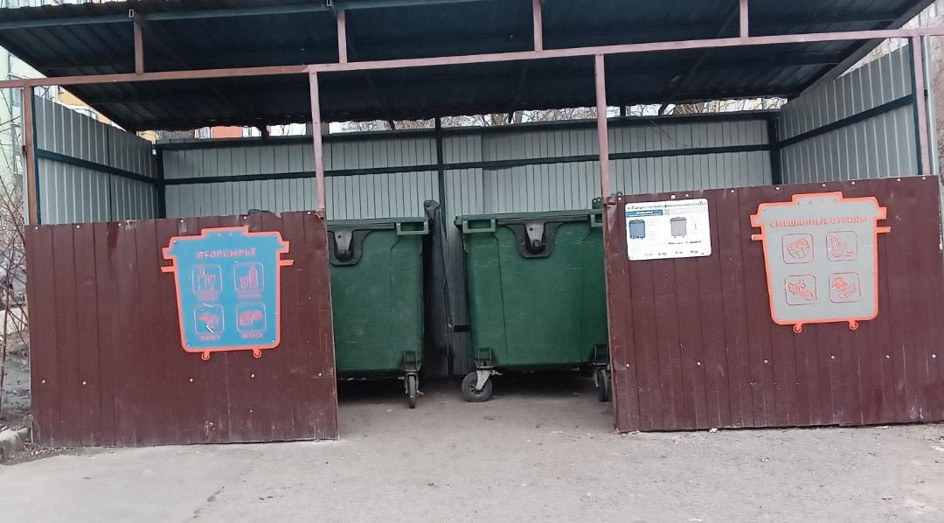
Фото после
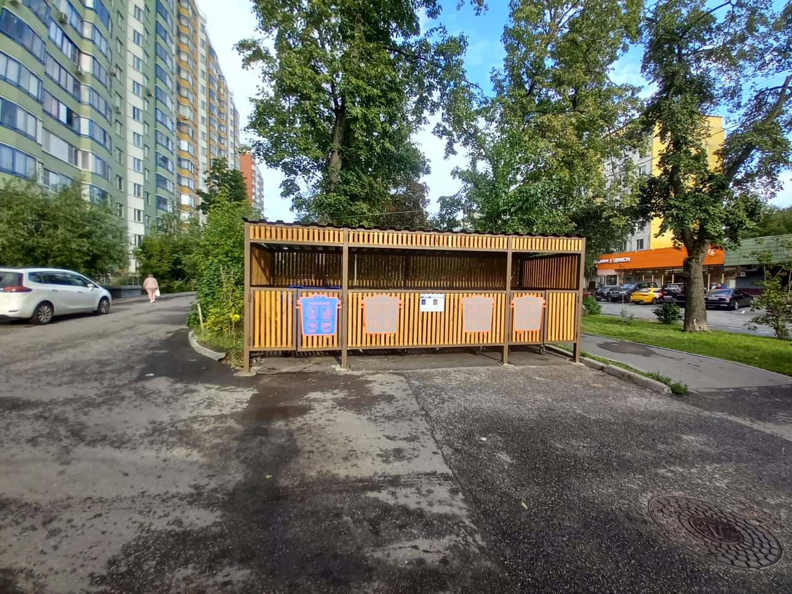

Дежнева пр., д. 34
Фото до
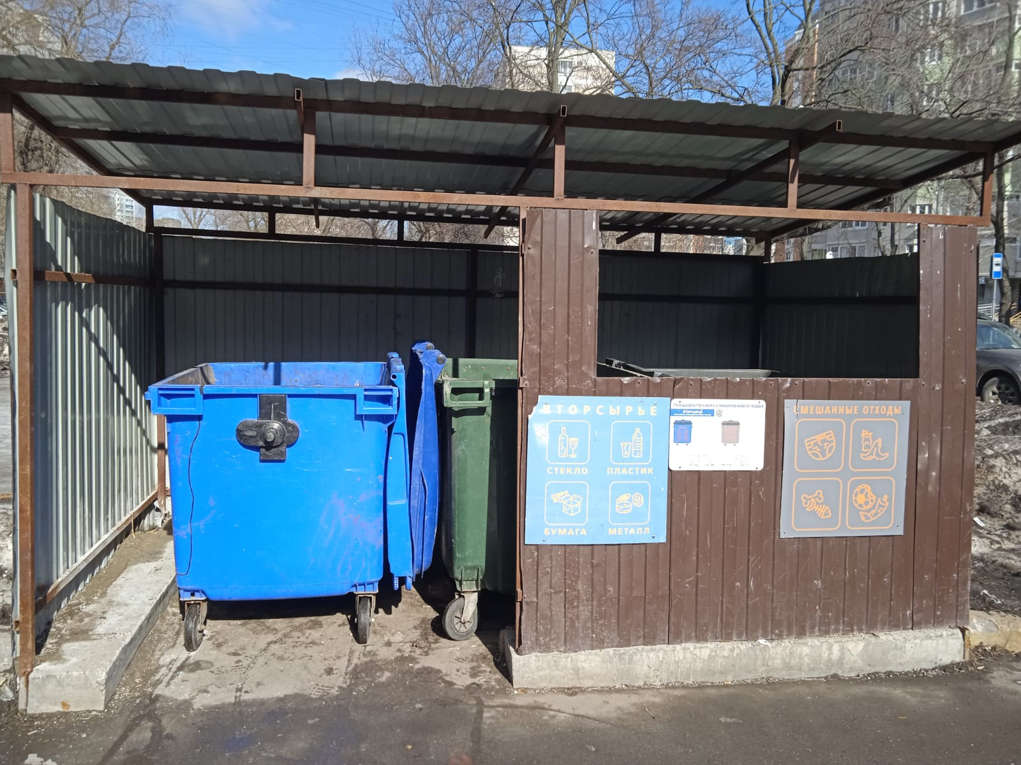
Фото после
